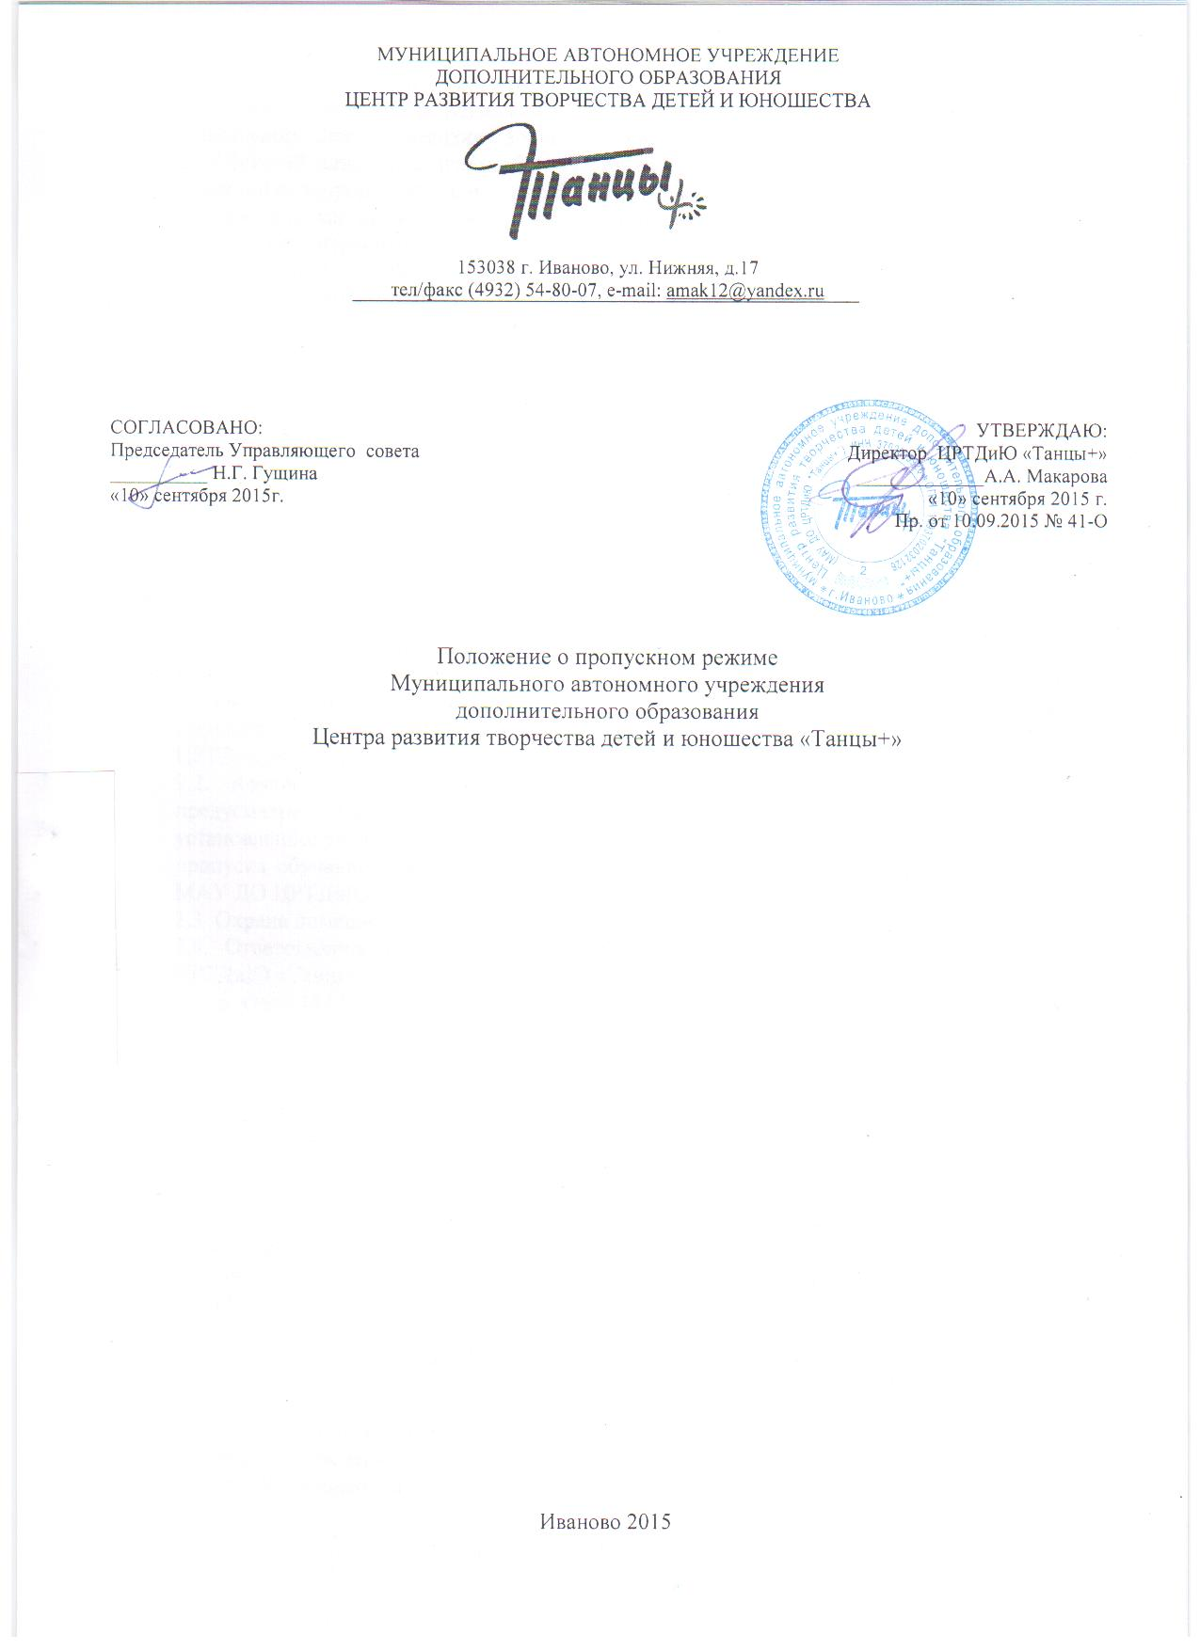МУНИЦИПАЛЬНОЕ АВТОНОМНОЕ УЧРЕЖДЕНИЕ

ДОПОЛНИТЕЛЬНОГО ОБРАЗОВАНИЯ

ЦЕНТР РАЗВИТИЯ ТВОРЧЕСТВА ДЕТЕЙ И ЮНОШЕСТВА



|  |
| --- |
| 153038 г. Иваново, ул. Нижняя, д.17  тел/факс (4932) 54-80-07, e-mail: [amak12@yandex.ru](mailto:amak12@yandex.ru) |

|  |  |
| --- | --- |
| СОГЛАСОВАНО:  Председатель Управляющего совета  __________ Н.Г. Гущина  «10» сентября 2015г. | УТВЕРЖДАЮ:  Директор ЦРТДиЮ «Танцы+»  _____________А.А. Макарова  «10» сентября 2015 г.  Пр. от 10.09.2015 № 41-О |

Положение о пропускном режиме

Муниципального автономного учреждения

дополнительного образования

Центра развития творчества детей и юношества «Танцы+»

Иваново 2015

1. Общие положения.

Настоящее Положение определяет организацию и общий порядок осуществления пропускного режима в Муниципальном автономном учреждении  дополнительного образования Центре развития творчества детей и юношества «Танцы+» (далее МАУ ДО ЦРТДиЮ «Танцы+»), в целях обеспечения общественной безопасности, предупреждения возможных террористических, экстремистских акций, кражи детей (киднепинг) и других противоправных проявлений в отношении обучающихся, педагогических работников и технического персонала на основании:

- Конституции РФ 1993г.;

- Федерального Закона №273-ФЗ от 29.12.12 «Об образовании в Российской Федерации»;

- Федерального Закона от №35-ФЗ от 06.03.2006 «О противодействии терроризму» (в действующей редакции);

- Постановление Правительства РФ от 25 марта 2015 г. N 272 "Об утверждении требований к антитеррористической защищенности мест массового пребывания людей и объектов (территорий), подлежащих обязательной охране полицией, и форм паспортов безопасности таких мест и объектов (территорий)";

- Федеральный закон от 12.02.1998 г. N 28-ФЗ "О гражданской обороне" (с изменениями и дополнениями);

- иных нормативно-правовых актов, регламентирующих образовательную деятельность.

1. Организация пропускного режима.

2.1. Пропускной режим в МАУ ДО ЦРТДиЮ «Танцы+» устанавливается приказом директора в соответствии с необходимыми требованиями безопасности.

**Пропускной режим** - совокупность мероприятий и правил, исключающих возможность несанкционированного прохода лиц, проезда транспортных средств, проноса (провоза) имущества на прилегающую территорию или с прилегающей территории МАУ ДО ЦРТДиЮ «Танцы+».

2.2. Контрольно-пропускной режим в помещение МАУ ДО ЦРТДиЮ «Танцы+» предусматривает комплекс специальных мер, направленных на поддержание и обеспечение установленного порядка деятельности МАУ ДО ЦРТДиЮ «Танцы+» и определяет порядок пропуска обучающихся и сотрудников МАУ ДО ЦРТДиЮ «Танцы+», граждан в здание МАУ ДО ЦРТДиЮ «Танцы+».

2.3. Охрана помещений  осуществляется сотрудниками ЧОП, с которым заключен договор.

2.4. Ответственность за осуществление контрольно-пропускного режима в МАУ ДО ЦРТДиЮ «Танцы+»возлагается на:

- директора МАУ ДО ЦРТДиЮ «Танцы+» (или лица, его замещающего);

- охранника;

- дежурного администратора;

- ответственного по безопасности в учреждении.

2.5. Контроль за соблюдением контрольно-пропускного режима участниками образовательного процесса возлагается на лиц, назначенных приказом по МАУ ДО ЦРТДиЮ «Танцы+».

2.6. Выполнение требований настоящего Положения обязательно для всех сотрудников, постоянно или временно работающих в МАУ ДО ЦРТДиЮ «Танцы+», обучающихся и их родителей, всех юридических и физических лиц, осуществляющих свою деятельность или находящихся по другим причинам на прилегающей территории МАУ ДО ЦРТДиЮ «Танцы+».

2.7. Персонал МАУ ДО ЦРТДиЮ «Танцы+», обучающиеся и их родители (законные представители)  должны быть ознакомлены с разработанным и утвержденным Положением.

В целях ознакомления посетителей образовательного учреждения с пропускным режимом и правилами поведения Положение размещается на информационных стендах в холле первого этажа здания и на официальном Интернет-сайте МАУ ДО ЦРТДиЮ «Танцы+».

1. Порядок прохода обучающихся, сотрудников, посетителей в учреждение
   1. Пропускной режим в здание обеспечивается дежурными администраторами.
   2. Обучающиеся, сотрудники и посетители проходят в здание через центральный вход.
   3. Центральный вход в здание МАУ ДО ЦРТДиЮ «Танцы+»должен быть  закрыт в рабочие дни через 15 минут после начала учебного процесса,  в выходные и нерабочие праздничные дни — постоянно.
   4. Открытие/закрытие дверей центрального входа в указанное время осуществляется дежурным администратором.
2. Пропускной режим для обучающихся.
   1. Вход в здание МАУ ДО ЦРТДиЮ «Танцы+» обучающиеся осуществляют в свободном режиме.
   2. Начало занятий в МАУ ДО ЦРТДиЮ «Танцы+» осуществляется по расписанию.
   3. Уходить из МАУ ДО ЦРТДиЮ «Танцы+» до окончания занятий обучающимся разрешается только на основании  личного разрешения педагога или представителя администрации.
   4. Во время каникул обучающиеся допускаются в учреждение согласно плану мероприятий с обучающимися на каникулах, утвержденному директором МАУ ДО ЦРТДиЮ «Танцы+».
3. Пропускной режим для работников.
   1. Директор МАУ ДО ЦРТДиЮ «Танцы+», его заместители, администратор и другие сотрудники могут проходить и находиться в помещениях  МАУ ДО ЦРТДиЮ «Танцы+» в любое время суток, а также в выходные и праздничные дни, если это не ограничено текущими приказами ответственного за контрольно-пропускной режим.
   2. Педагогам  рекомендовано прибывать в МАУ ДО ЦРТДиЮ «Танцы+»  не позднее 15 минут до начала учебного процесса.
   3. Педагоги, члены администрации обязаны заранее предупредить дежурного администратора о времени запланированных встреч с отдельными родителями, а также о времени и месте проведения родительских собраний.
4. Пропускной режим для родителей (законных представителей) обучающихся.
   1. Родители могут быть допущены в МАУ ДО ЦРТДиЮ «Танцы+» при предъявлении документа, удостоверяющего личность.
   2. Родителям не разрешается проходить в учреждение с крупногабаритными сумками.
   3. Проход в МАУ ДО ЦРТДиЮ «Танцы+» родителей по личным вопросам к администрации МАУ ДО ЦРТДиЮ «Танцы+» возможен по их предварительной договоренности.
5. Пропускной режим для вышестоящих организаций, проверяющих лиц и других посетителей.
   1. Лица, не связанные с образовательным процессом, посещающие школу по служебной необходимости, пропускаются при предъявлении документа, удостоверяющего личность, по согласованию с директором МАУ ДО ЦРТДиЮ «Танцы+» или лицом его заменяющим, с записью в «Журнале учета посетителей».
   2. Должностные лица, прибывшие в учреждение с проверкой, пропускаются при предъявлении документа, удостоверяющего личность, с уведомлением администрации МАУ ДО ЦРТДиЮ «Танцы+», о чем делается запись в «Журнале регистрации посетителей МАУ ДО ЦРТДиЮ «Танцы+»».
   3. Группы лиц, посещающих учреждение для проведения и участия в массовых мероприятиях, семинарах, конференциях, смотрах и т.п., допускаются в здание МАУ ДО ЦРТДиЮ «Танцы+» при предъявлении документа, удостоверяющего личность по спискам посетителей, заверенным печатью и подписью директора МАУ ДО ЦРТДиЮ «Танцы+».
   4. В случае возникновения конфликтных ситуаций, связанных с допуском посетителей в здание МАУ ДО ЦРТДиЮ «Танцы+», дежурный администратор действует по указанию директора МАУ ДО ЦРТДиЮ «Танцы+» или его заместителя.
   5. Ведение документации при пропускном режиме.

Данные о посетителях фиксируются в журнале регистрации посетителей.

Журнал регистрации посетителей

|  |  |  |  |  |  |  |  |  |
| --- | --- | --- | --- | --- | --- | --- | --- | --- |
| №  п/п | Дата  посещения | Цель  посещения | Ф.И.О.  посетителя | Документ,  удостоверяющий  личность | К кому  прибыл | Время  входа в ОУ | Время выхода  Из ОУ | Подпись  дежурного |
|  |  |  |  |  |  |  |  |  |

Журнал регистрации посетителей заводится в начале учебного года (1 сентября) и ведется до начала нового учебного года (31 августа следующего года).

Журнал должен быть прошит, страницы в нем пронумерованы. На первой странице журнала делается запись о дате его заведения.

Замена, изъятие страниц из журнала регистрации посетителей запрещены.

1. Пропускной режим для транспорта.
   1. Допуск без ограничений на прилегающую территорию МАУ ДО ЦРТДиЮ «Танцы+» разрешается автомобильному транспорту экстренных и аварийных служб: скорой медицинской помощи, пожарной охраны, управления внутренних дел при вызове их администрацией МАУ ДО ЦРТДиЮ «Танцы+». Допуск автотранспорта, прибывшего по заявке администрации, осуществляется при получении у водителей сопроводительных документов (письма, заявки, наряда и пр.) и документов, удостоверяющих личность водителя.
   2. Парковка автомобильного транспорта на территории МБОУ СОШ № 24 запрещена, кроме указанного в п. 8.2.
   3. Обо всех случаях длительного нахождения на территории или в непосредственной близости от образовательного учреждения, транспортных средств, вызывающих подозрение, ответственный за пропускной режим информирует руководителя образовательного учреждения (лицо, его замещающее) и при необходимости, по согласованию с руководителем образовательного учреждения (лицом, его замещающим) информирует территориальный орган внутренних дел.
2. Организация ремонтных работ.

Рабочие и специалисты ремонтно-строительных организаций пропускаются в помещения МАУ ДО ЦРТДиЮ «Танцы+» дежурным администратором для производства ремонтно-строительных работ по распоряжению директора или на основании заявок и списков, согласованных с руководителями «Подрядчика» и «Заказчика».

1. Порядок пропуска на период чрезвычайных ситуаций и ликвидации аварийной ситуации.

Пропускной режим в здание МАУ ДО ЦРТДиЮ «Танцы+» на период чрезвычайных ситуаций ограничивается.

После ликвидации чрезвычайной (аварийной) ситуации возобновляется обычная процедура пропуска.

1. Порядок эвакуации обучающихся, сотрудников и посетителей.
   1. Порядок оповещения, эвакуации обучающихся, посетителей, работников и сотрудников из помещений МАУ ДО ЦРТДиЮ «Танцы+» при чрезвычайных ситуациях (пожар, стихийное бедствие, информация об угрозе совершения террористического акта и др.) и порядок их охраны разрабатывается директором совместно со с ответственным за ведение работы по антитеррору, охране и безопасности труда, пожарной и электробезопасности.
   2. По установленному сигналу оповещения все обучающиеся, посетители, работники и сотрудники, а также работники, осуществляющие ремонтно-строительные работы в помещениях МАУ ДО ЦРТДиЮ «Танцы+» эвакуируются из здания в соответствии с планом эвакуации находящимся в помещении МАУ ДО ЦРТДиЮ «Танцы+» на видном и доступном для посетителей месте. Пропуск посетителей в помещения МАУ ДО ЦРТДиЮ «Танцы+» прекращается. Сотрудники МАУ ДО ЦРТДиЮ «Танцы+» 24 и ответственные лица принимают меры по эвакуации и обеспечению безопасности находящихся в помещениях людей. По прибытии сотрудников соответствующей службы для ликвидации чрезвычайной ситуации обеспечивают их беспрепятственный пропуск в здание образовательного учреждения.